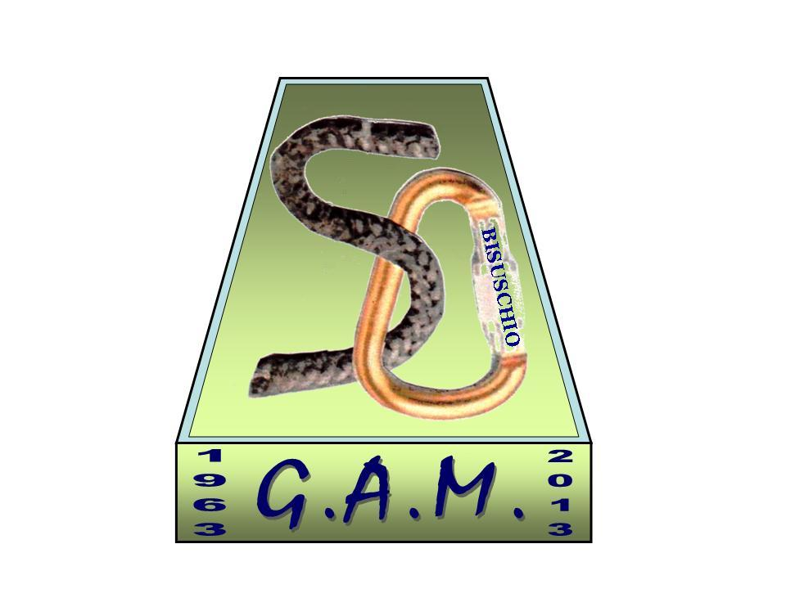
G.A.M. Gruppo Amatori della Montagna Bisuschio
Via Roma 2/B - C.F. 95066740127 – Tel. 3400939806
E-mail: gambisuschio.info@libero.it www.gambisuschio.it
Sabato 20 aprile 2013 ore 21.00
presso il Maxisalone del municipio di Bisuschio
Patrizia Broggi e Gigi Bernasconi
PRESENTANO



DOVE IL TEMPO SCORRE LENTO….

“I vietnamiti piantano il riso, i cambogiani li stanno a guardare, e i laotiani ascoltano il riso che cresce.” Questo dicevano i francesi parlando delle loro colonie, e questo aforisma racchiude in sé l’essenza del Laos, paese dove la bellezza dell’ambiente spazia dalle montagne del nord, allo scorrere tranquillo delle acque del Mekong, dove 130 diversi gruppi etnici formano un meraviglioso puzzle di lingue e tradizioni, dove l’antico si affaccia appena sul moderno e dove il tempo sembra davvero sospeso nel suo scorrere lento…
Un viaggio davvero magico…

Ciao e Buon Divertimento con il GAM

